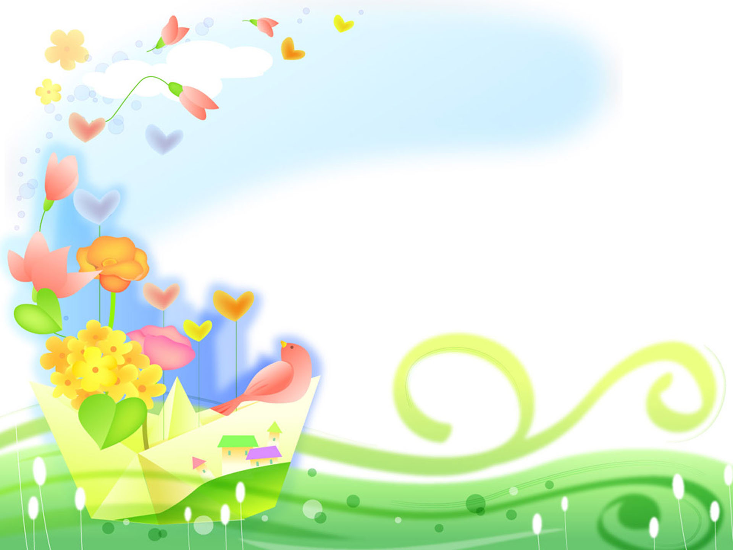
Комплекс №4 от 6 до 9 месяцев
В этом возрасте малыша необходимо научить правильно ползать. Координируя для этого движения рук и ног. В занятиях гимнастикой массажем фокус внимания с рук и ног переходит на грудь, спину и живот.
- Массаж спины и ягодиц
- Массаж ног, рук
- Массаж живота
- Массаж стоп
- Скрещивание рук
- Упражнение для ног: разгибание, сгибание
- Повороты на живот
- Круговые движения руками, «бокс»
- Ползание на четвереньках
Комплекс №5 от 9 до 12 месяцев
Этот комплекс поможет максимально разнообразить движения и будет способствовать развитию самостоятельности ребенка. Поскольку малыш уже более физически развит, большинство упражнений он выполняет самостоятельно.
- Все приемы массажа
- Все упражнения
- Обучение ходьбе
- Обучение лазанию
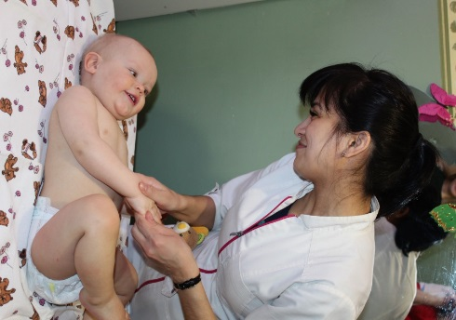
- Приседание самостоятельное или при поддержке за руку
Противопоказания к гимнастике и массажу:
- Всех острых заболеваниях, сопровождающихся повышенной температурой
- Воспаления кожи
- Заболевание, сопровождающихся болями и ломкостью костей
- Остром нефрите
- Активной формой туберкулеза
- Остром гепатите
- Крупной пупочной, паховой бедренной или мошоночной грыже со склонностью к ущемлению органов ли со значительным их выпадением
В остальных случаях гимнастика и массаж желательны.

Ждем вас по адресу

Г. ТихВин, 5 микрорайон, д. 34
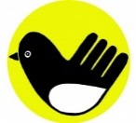

Телефон: 8 (81367) 58-049, 51-992
E-mail: tredy-tichvin@mail.ru
Сайт: http://tkcson.ru/

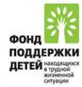

ЛОГБУ «Тихвинский КЦСОН»
(ЦЕНТР «ТРЕДИ»)

Служба ранней помощи

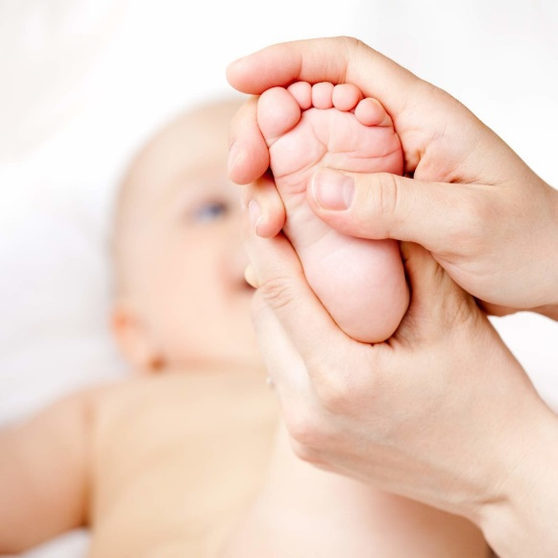
Детский массаж
от 0 лет до 1 года.

Составитель: медицинская сестра по массажу Хамитова Т.М.

г. Тихвин
Для успешной абилитации детей в раннем возрасте используется система лечебно-профилактических мер, направленных на создание условий для формирования, развития, тренировки рефлекторных сенсорных, двигательных, психоэмоциональных реакций ребенка в соответствии с возрастом средствами средствами медицины. Широко используется применение различных видов массажа.
Для детей грудного возраста общеукрепляющий массаж – это мощное тактильное воздействие, которое инициирует множество процессов в организме.
При воздействии на кожу ребенка стимулируются нервные окончания, которые передают импульсы на кору головного мозга. Это в свою очередь, оказывает тонизирующее действие на ЦНС (центральную нервную систему), отвечающую за работу всех внутренних органов.
Регулярное занятие с ребенком позволяет своевременно определить нарушение и его развития, а также сформировать правильные двигательные навыки. Благодаря детскому массажу происходит укрепление иммунитета, нормализация мышечного тонуса, ускорение физического и умственного развития.
Основные приемы массажа грудным детям:
С рождения до трех месяцев. Это легкие поглаживания, направленные на коррекцию состояния здоровья.
С четырех до шести месяцев. На этом этапе массаж подготавливает мышцы малыша к активным движениям, к которым готовится его опорно-двигательный аппарат. Поглаживание, разминание, вибрация, похлопывание.
С шести до девяти месяцев. Малыш подрос и окреп, поэтому к предыдущем массным техникам добавляются растирание и ударные приемы, проводимые по методу постукивания.
С девяти до двенадцати месяцев. Дети готовы делать первые самостоятельные шаги, поэтому основное внимание уделяется спине, пояснице, ягодицам, ногам и животу.
Пять комплексов упражнений для занятий детьми в первый год жизни.
Комплекс №1. От 1,5 до 3 месяцев.
В этом возрасте массаж помогает прежде всего уравновесить напряжение мышц – разгибателей и мышц сгибателей ног и рук.
- Массаж рук: плавные поглаживания
- Приподнимание из положения лежа на спине.
- Массаж ног. Поглаживание
- Перекладывание на живот
- Массаж спины: поглаживания
- Разгибание позвоночника
- Массаж живота: круговые поглаживания, встречные поглаживания, поглаживания косых мышц живота, круговые поглаживания по часовой стрелке.
- Массаж стоп: поглаживания.
- Рефлекторные разгибания и сгибания стоп.
- Рефлекторное упражнение: «ползание»
- Рефлекторное упражнение: «ходьба»
- Покачивание «в позе эмбриона»
- Покачивание на мяче
Комплекс №2 от 3 до 4 месяцев.
Главная задача – обучение малыша изменению положения тела, нормализация ножного и ручного тонуса.
- Массаж рук: поглаживание, кольцевое растирание
- Массаж ног: поглаживание, растирание
- Массаж спины: поглаживание, растирание
- Массаж живота
- Массаж стоп: поглаживание, растирание, поколачивание.
- Массаж груди: поглаживание вибрация
- Скрещивание рук на груди
- «Скользящие шаги»
- Повороты на живот
- Рефлекторное сгибание позвоночника лежа на боку
- «Положение пловца»
- Подъем туловища и головы из положения на спине.
- Разгибание и сгибание стоп, «рефлекторная ходьба»
- Упражнение «бокс»
- Упражнение на мяче
Комплекс №3 от 4 до 6 месяцев
Этот комплекс направлен на развитие точности и ритмичности движений ног, ловкости кисти для удержания предметов и окончательной нормализации мышечного тонуса нижних конечностей
- Массаж рук
- Массаж ног
- Массаж ягодиц и спины: поглаживание по всей поверхности, растирание, разминание спины и ягодиц, пощипывание или поколачивание ягодичных мышц
- Массаж живота
- Массаж стоп
- Массаж груди
- Скрещивание рук
- «Скользящие шаги»
- Разгибание и сгибание ног
- Повороты на живот Приседание с прогибом позвоночника
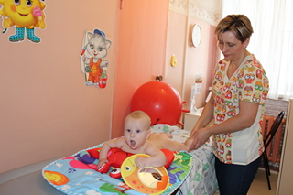
- Разгибание и сгибание стоп
- Круговые движения рук, «бокс»
- Ползание

